Я.А. Попова
Гербы Кодекса Манессе:
анализ гербовника XIV века
Гербовники, один из самых важных видов источ-
ников исторической геральдики, могут дать богатый
материал для изучения политической истории, террито-
риальных притязаний, династических браков, демогра-
фических процессов и так далее. В некоторых случаях
сами гербовники и информация, содержащаяся в них,
выходят за рамки общепринятого образа гербовника с
упорядоченным перечнем гербов, так как не всегда гер-
бы являются их главным объектом. С их помощью мож-
но изучать ряд социокультурных аспектов Средневековья.
Один из таких гербовников – Кодекс Манессе¹
(Codex Manesse), который также именуется Манесским
песенником (Manessische Liederhandschrift), Манесской
рукописью (Manessische Handschrift) и Большой Гейдель-
бергской книгой песен (Große Heidelberger Lieder-
handschrift). Рукопись была создана
в первой трети
XIV в., она содержит коллекцию песен, принадлежащих к
миннезангу – искусству немецкоязычных поэтов и музы-
кантов середины XII – начала XIV вв. Не менее ценными,
чем наследие немецких миннезингеров, представляются
миниатюры, поэтому Кодекс Манессе заслуженно счита-
ется не только важнейшим памятником поэзии, но и од-
ним из самых богато иллюстрированных средневековых
1
Кодекс Манессе хранится в библиотеке Гейдельбергского универси-
тета с 1888 г. На официальном сайте библиотеки выложена оцифро-
ванная копия рукописи в высоком качестве: Cod. Pal. germ. 848 Große
Heidelberger Liederhandschrift (Codex Manesse). [Электронный
ресурс] – Режим доступа: URL.: http://digi.ub.uni-heidelberg.de/ dig-
lit/cpg848. (дата обращения: 01.10.2018).
6
5

манускриптов. Сборник содержит произведения 140 по-
этов, которые сгруппированы по сословному порядку:
император Генрих VI, сын Фридриха I Барбароссы идёт
первым, затем следуют короли, герцоги, маркграфы, ба-
роны, рыцари и, наконец, простолюдины². Предположи-
тельно, рукопись была составлена по инициативе бюрге-
ров из знатного рода Манессе (два брата или отец и сын)
в процветавшем в то время Цюрихе³.
Сборник нередко называют самым известным не-
мецким средневековым манускриптом. Его миниатюры,
изобилующие куртуазными сценами, постоянно исполь-
зуют для всевозможных репродукций, а также они доволь-
но часто фигурируют на обложках научной литературы о
Средних веках, рыцарстве, турнирах и охоте, куртуазной
культуре, истории повседневности и так далее.
Кодекс Манессе содержит 137 миниатюр, кото-
рые изображают миннезингеров в куртуазном контек-
сте. Большинство иллюстраций композиционно едино: в
центре изображаются персонажи (как правило, это поэт
и его дама сердца), а в верхней части помещаются щит с
гербом и шлемовая эмблема. Всего в кодексе изображе-
но 135 гербов⁴.
Считается, что над миниатюрами работали четыре
мастера. Первый художник, участвовавший в оформле-
нии иллюстраций, работал, предположительно, с 1300 по
1315 гг. Он создал 110 красочных миниатюр (Fol. 6r –
323r), где преобладают, по сей день почти не утратившие
своей яркости, красный, синий, зелёный цвета и золото.
Мастер уделял большое внимание гербам и шлемовым
эмблемам. После того как работа его была окончена, в
сборник добавили стихи ещё 30 авторов. 27 из них были
проиллюстрированы тремя другими художниками (Fol. 339r
2
В исследовании использован памятник списка «С». Рукопись содержит
4
6
26 пергаментных листа формата 35,5 × 25 см и включает в себя около
000 стихов. Она украшена инициалами и миниатюрами; почти все
они сохранили цвет, даже сусальное золото. Исключение составляют
места, написанные серебром: этот металл почернел.
Поэзия трубадуров. Поэзия миннезингеров. Поэзия вагантов / Пер.
Л. Гинзбург. М.: Художественная литература, 1974. С. 387.
Drös H. Wappen und Stand der Minnesänger // Codex Manesse. Katalog
zur Ausstellung vom 12. Juni – 2. Okt. 1988, Univ.-Bibliothek Heidel-
berg / Hrsg. v. E. Mittler. Heidelberg: Universitätsbibliothek Heidelberg,
3
4
1
988. S. 127.
6
6

–
423r) в 1330-1340 гг. Первый из них написал 20 миниатюр,
второй – 4, а третий – 3 и последний набросок. Их работы
менее выразительные, неяркие; как кажется, гербы изо-
бражаются ими чисто формально, однотипно. Более того,
в сравнении с миниатюрами до 1315 г. не каждый поэт
изображается с гербом⁵.
Изображения гербов содержат 116 из 137 миниа-
тюр рукописи. Большое количество геральдической ин-
формации, детальная прорисовка и яркость гербов по-
служили причиной повышенного интереса к Кодексу
Манессе как к гербовнику, а также побудили проанали-
зировать гербы миннезингеров на предмет исторической
точности.
Основываясь на типологии Э. Уагнера, Кодекс
Манессе
относят
к
категории
«вторичных»
гербовников⁶, где упорядочение гербов не является пер-
воочередной задачей. Такой тип гербовников является
самым противоречивым, геральдическая информация в
нём может быть не систематизирована, разрозненна и
отрывочна, зачастую её необходимо отыскивать по кру-
пицам. Кодекс Манессе в первую очередь является по-
этическим сборником, он не задумывался как гербовник.
Однако стоит отметить, что гербы в его миниатюрах
упорядочены по сословному признаку.
Интерес к геральдике Кодекса Манессе появился
ещё в конце XVII в., о чём говорит неполная копия ру-
кописи, владельцем которой был французский коллек-
ционер Роже де Гэньер. Эта копия, выполненная акваре-
лью, получила название «Фантастического гербовника»
(Armorial fantastique)⁷.
Гербоведческий анализ манускрипта впервые
проводился в конце XIX в. Директор Гейдельбергской
библиотеки Карл Цангемайстер опубликовал труд, по-
свящённый гербам, шлемовым эмблемам и знамёнам⁸,
5
6
7
8
Walther I.F.Codex Manesse. Die Miniaturen der Großen Heidelberger
Liederhandschrift. Frankfurt am Main, 1988. S. XXV–XXVII.
Черных А.П. Гербовники XIV века // Средние века. Вып. 70 (1–2). М.,
2
009. С. 217.
Пастуро М. Символическая история европейского средневековья.
Пер. с фр. Е. Решетниковой. СПб.: Александрия, 2012. С. 343.
Zangemeister K. Die Wappen, Helmzierden und Standarten der Grossen
Heidelberger Liederhandschrift (Manesse-Codex). Görlitz, 1892.
6
7

который и по сей день является основным исследовани-
ем гербов Кодекса Манессе. Автор выделил и проком-
ментировал все имеющиеся в манускрипте гербы, со-
поставив их с данными иных геральдических памятни-
ков эпохи, что значительно облегчило работу после-
дующим поколениям учёных. Геральдический материал
впервые был опубликован в полном объёме и цвете.
К. Цангемайстер справедливо утверждал, что рукопись
даёт богатую геральдическую информацию, однако от-
мечал, что слепо доверять ей нельзя.
Можно сказать, что после работы К. Цангемайс-
тера о геральдике рукописи «забыли», так как соответ-
ствующих исследований не появлялось практически сто
лет. Новый всплеск интереса к Кодексу Манессе связан
со столетием возвращения памятника в Германию в
1
988 г. Результатом выставок, проходивших в Гейдель-
берге в 1980-х – 2000-х гг., первая из которых была при-
урочена к этой дате, явилась публикация каталогов,
дающих ценный материал не только о самой рукописи и
различных историко-культурных аспектах эпохи её соз-
дания, но и о геральдике⁹.
С конца 1980-х гг. единственными работами по ге-
ральдике Кодекса Манессе были статьи в каталогах вы-
ставок. Немецкий исследователь Х. Дрёс, анализируя
связь между иконографией герба и нашлемника, отмеча-
ет, что во многом ценность Кодекса Манессе определяет
его воплощённая в цвете геральдика¹⁰. Учёный впервые
вывел процентное соотношение гербовых металлов и
тинктур, проанализировал некоторые воображаемые гер-
бы, назвав их «поэтическими» (dichterwappen). Д. Шварц
соглашается с Х. Дрёсом в мнении, что разделять гербы
Кодекса Манессе на «правильные
и неправильные»
нужно с особой осторожностью. Кстати, Д. Шварц рас-
смотрел и другие гербовники, созданные в то время в
9
Codex Manesse: Texte – Bilder – Sachen. Katalog zur Ausstellung vom
12. Juni – 2. Okt. 1988, Univ.-Bibliothek Heidelberg / Hrsg. v. E. Mittler,
W. Werner. Heidelberg, 1988; Der Codex Manesse und die Entdeckung
der Liebe: Katalog zur Ausstellung der Universitätsbibliothek Heidelberg
zum 625. Universitätsjubiläum / Hrsg. v. M. Effinger, C. Meyer, Ch. Schneider.
Heidelberg, 2010.
1
⁰ Drös H. Op. cit. S. 127.
6
8

Цюрихе (в том числе «вторичные»)¹¹, уделил большое
внимание геральдизации города и близлежащих земель,
той культурной среде, к которой принадлежали заказчи-
ки и создатели кодекса. Другие исследователи, которые
кратко касались геральдики сборника, также отмечали
сложность идентификации
гербов¹².
и мнимость большинства
Надо отметить попытки анализа гербов и шлемо-
вых эмблем, выполненные непрофессиональными исто-
риками. Примером служит электронный ресурс, создан-
ный членами общества «The stellar kingdom of
Ansteorra», где проанализировано процентное соотно-
шение используемых геральдических фигур, а также
металлов и тинктур. Результаты опубликованы наглядно
в виде диаграмм¹³. Отметим, что авторы не всегда точно
определяли фигуры и геральдическое одеяние, не затра-
гивали вопрос о достоверности гербов. Однако их ре-
зультаты являются полезными для исследователя, так
как статистический анализ был проведён тщательно.
Интересный проект создал немецкий медик П. Бернхард¹⁴:
он отрисовал 42 герба из рукописи и постарался их опи-
сать и определить их подлинность. Он уделил большое
внимание гербам, которые «пострадали» от времени, на-
пример, если стёрлась или выцвела краска, и попытался
реконструировать их.
Манускрипт смело можно назвать уникальным
памятником Средневековья, так как нет другого такого
сборника с большими и красочными миниатюрами, ото-
1
1
¹ Schwarz D. «Des wappen ich vysieren wil»: Wappen und ihre Bedeutung
/ Die Manessische Liederhandschrift in Zürich. Edele frouwen – schoene
man. Ausstellung, Schweizerisches Landesmuseum, Zürich 12. Juni - 29.
September 1991. Zürich, 1991. S. 181–183.
² См. Costa R. da. Codex Manesse: quatro iluminuras do Grande Livro de
Canções manuscritas de Heidelberg (século XIII) – análise iconográfica //
Brathair. Revista Brathair. Santiago, 2001–2003. Vol. 1, 1. P. 3–12;
Vol.2, 2. P. 9–16; Vol. 3, 1. P. 31–36; Bill C.H. Der «Codex Manesse»
und seine Adelsbildnisse // Nobilitas. Zeitschrift für deutsche Adelsfor-
schung. Bd. 21. Owschlag, 2002. S. 1049–1057.
/
1
1
³ Muimnech C. Heraldic Display in the Manesse Codex. [Электронный
ресурс]
– Режим доступа: URL.: http://coblaith.net/Heraldry/ Ma-
nesse/default.html. (дата обращения: 02.10.2018).
⁴ Bernhard P.Wappen aus dem Codex Manesse. [Электронный ресурс] –
Режим доступа: URL: http://www.welt-der-wappen.de/Heraldik/ ma-
nesse0.htm. (дата обращения: 02.10.2018).
6
9

бражающими идеализированную придворную культуру
немецкой знати. Зачастую его «младшим братом» назы-
вают Вайнгартнерский песенник¹⁵, так как он имеет фор-
мат карманной книги. Исходя из упомянутой типологии
Э. Уагнера, малый сборник также следует отнести к
«вторичным» гербовникам. Миниатюры Вайнгартнерско-
го песенника нельзя назвать красочными и оригинальны-
ми: 13 из 25 миниатюр схожи с манесскими. Это, к при-
меру, изображения Фридриха фон Хаузена, Вахсмута
Курциха, Хартвига фон Рауте¹⁶ и так далее. Здесь разли-
чия только в цветах гербов и отсутствии куртуазных эле-
ментов типа цветов или певчих птиц. Всего рукопись де-
монстрирует 19 гербов, и 5 из них идентичны миниатю-
рам Кодекса Манессе − это гербы графа Отто Ботенблау-
бенского, Ульриха Гутенбургского, Хартвига Раута, Уль-
риха Зингенбергского, Хильтбольда Швангау¹⁷.
Интересно отметить вариативность в изображе-
ниях гербов миннезингеров Генриха Морунгена и Руби-
на в обоих манускриптах. Мы видим, что художники по-
разному визуализировали герб Морунгена. Однако если
его герб
в Кодексе Манессе является исторически
правильным¹⁸, то художник малого песенника явно
вдохновлялся легендой о путешествии поэта на Восток
и изобразил в золотом поле чёрную голову мавра, кото-
рая, возможно, отсылает нас к покровителю рыцарей
святому Маврикию¹⁹. Но если предположить, что имя
Морунгена может происходить от слова «mohr» (кото-
рое то время ассоциировалось с темнокожими людьми),
1
⁵ Рукопись была создана около 1310–1320 гг. в Констанце. Памятник
включает произведения 32 миннезингеров, живших в период 1170–
1180 и 1230–1240 гг. Формат его невелик: листы размером 15 ×
11,5 см. Сборник построен в иерархическом порядке, как и Кодекс
Манессе. Сегодня рукопись находится в Вюртембергской библиоте-
ке в Штутгарте под шифром HB XIII 1. Weingartner Liederhandschrift
–
Cod. HB XIII 1. [Электронный ресурс] – Режим доступа: URL:
http://digital.wlb-stuttgart.de/sammlungen/sammlungsliste/werksansicht
?no_cache=1&tx_dlf%5Bid%5D=3919&tx_dlf%5Bpage%5D=1&cHash
f1cfe25a7e01e7653cf94f562b2aabc6 (дата обращения: 01.10.2018).
/
=
1
1
1
1
⁶ Weingartner Liederhandschrift. S. 17, 126, 120.
⁷ Ibid. S. 31, 81, 120, 129.
⁸ Walter I.F. Op. cit. S. 69.
⁹ Menhardt H. Heinrichs von Morungen Indienfahrt // Historische Viertel-
jahrsschrift, 1937, Bd. XXXI, S. 251.
7
0

то художник Вайнгартнерского песенника мог создать
его герб как гласный.
Малоизвестный поэт Рубин также имеет различ-
ные гербы в сохранившихся кодексах²⁰: в первом случае
это гласный герб – в синем поле золотой перстень с ру-
бином (илл. 1), в другом − в красном поле два шахмат-
ных чёрно-золотых пояса (илл. 2). Возможно, красный
цвет щита - визуализация его имени. Оба герба связаны
с куртуазной темой сборников.
Илл. 1. Герб Рубина
в
Кодексе Илл. 2. Герб Рубина в Вайнгартнер-
Манессе. Fol. 169v
ском песеннике. S. 131
Остальные гербы в большинстве своём отлича-
ются лишь цветовыми нюансами, как, например, гербы
Дитмара фон Айста и Блигера Штайнаха. Можно ут-
верждать, что большое значение имели краски, так как
очевидно, что художники Вайнгартнерского песенника
располагали весьма скромными материалами, отдавая
предпочтение жёлтому, красному и зелёному, а мастера
Кодекса Манессе применяли даже сусальное золото и
серебряную краску.
Из 135 гербов, изображённых в Кодексе Манессе,
1
18 принадлежат миннезингерам или героям их поэм, а
2
⁰ Große Heidelberger Liederhandschrift. Fol. 169v, Weingartner Lieder-
handschrift. S. 131.
7
1
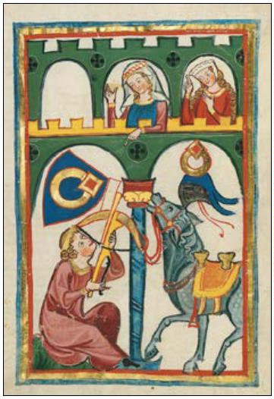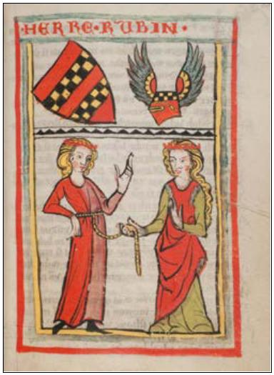

1
7 – второстепенным персонажам, например, соперни-
кам рыцарей на турнирах или врагам в битвах. Вайн-
гартнерский песенник по нашим подсчётам содержит
2
1 % реальных гербов, 68,5 – воображаемых, 10,5 %
неизвестных. Отметим, что несмотря на то, что между
текстами и миниатюрами есть связь, и художники при
создании изображения могли опираться на эти поэмы,
гербы не упоминаются в текстах миннезингеров. Следо-
вательно, художники были достаточно вольны в своих
решениях относительно изображения гербов, хотя и бы-
ли ограничены своими познаниями и представлениями о
геральдике, предшествующей традицией, доступными
материалами и волей заказчика. Гербы на миниатюрах
чаще представлены на щитах классической формы (в
паре со шлемовой эмблемой), располагаясь в верхней
части иллюстрации. В меньшей мере гербы изобража-
лись на одежде или на ином носителе, уже как часть
сюжетной композиции.
Первый вопрос, которым задаётся исследователь,
глядя на щиты Кодекса Манессе – это достоверность
гербов. Большая часть поэтов изображена с гербами, и
на первый взгляд кажется, что они созданы для того,
чтобы только идентифицировать человека. Если при-
нять во внимание тот факт, что большинство миннезин-
геров жили за 100–150 лет до составления сборника, и
что знания о поэте ограничивались лишь его именем и
произведениями, то неудивительно, что составители и
художники располагали порой минимумом сведений о
биографии и тем более гербе человека.
В научной историографии в отношении гербов
применяют такие понятия как «воображаемый», или
«
вымышленный», «приписанный», «мнимый»²¹, «по-
становочный»²², иногда «литературный»²³, или «поэти-
2
¹ Scheuer H.J. Wahrnehmen – Blasonieren – Dichten. Das Heraldisch-
Imaginäre als poetische Denkform in der Literatur des Mittelalters // Das
Mittelalter. Bd. 11, 2, 2006. S. 53–70; Антонов В.А. Воображаемые и
приписанные гербы в свете умозрения Средневековья // Signum /
Центр гербоведческих и генеалогических исследований; Институт
всеобщей истории РАН. Отв. ред. А.П. Черных. Вып. 8. М.: ИВИ
РАН, 2015. C. 87–113.
2
² Sahm H. Inszenierte Wappen: Zu Poetik und Funktion der heraldischen
Totenklagen Peter Suchenwirts // Dichtung und Didaxe. Lehrhaftes Spre-
7
2

ческий»²⁴. Под воображаемой геральдикой исследовате-
ли понимают совокупность гербов легендарных, исто-
рических, литературных персонажей. Наиболее распро-
странены воображаемые гербы библейских персонажей,
героев древности, правителей раннего Средневековья и
заморских стран, а также иноверцев²⁵.
Противопоставляется этому типу герб «реаль-
ный». Под этом термином понимается герб, во-первых,
владельцем которого является реальный человек, либо
общественный институт; во-вторых, этот владелец жил
или существовал в тех временных и территориальных
границах,
в которых существовала геральдика; в-
третьих, существуют доказательства того, что этим гер-
бом пользовались в действительности. Эти критерии не
всегда могут дать нам чёткий ответ, так как иногда ре-
альный герб мог приписываться персонажу. В нашем
случае реальные гербы городов или графств приписыва-
лись миннезингерам, которые, возможно, там родились
или жили, как, например, гербы Риденбурга, Рингенбер-
га, Констанца, Нойффера²⁶.
Реальная геральдика присутствует на страницах
Кодекса Манессе, она составляет около трети от общего
количества гербов. Таковыми являются герб Священной
Римской империи, представленный на миниатюре с импе-
ратором Генрихом VI. Также следует отметить герб Иеру-
салимского королевства, расположенный на миниатюре с
королём Иерусалима Конрадом III, герб объединённого
герцогства Брабанта и Лимбурга, а также герб Пржемы-
словичей − чешской королевской династии с 1158 г. и герб
Моравии²⁷, с 1182 г. являвшейся имперским маркграфст-
вом в составе Священной Римской империи. В манускрип-
chen in der deutschen Literatur / Hrsg. v. H. Lähnemann, S. Linden.
2
009. S. 285–298.
2
³ Hartmann H. Tiere in der historischen und literarischen Heraldik des
Mittelalters. Ein Aufriss // Tiere und Fabelwesen im Mittelalter. 2009.
S. 147–180.
2
2
⁴ Cain van d’Elden S. Peter Suchenwirt and heraldic poetry (Wiener Arbei-
ten zur germanischen Altertumskunde und Philologie). Wien, 1976.
⁵ См. Черных А.П. Реальные проблемы воображаемой геральдики //
Восточная Европа в древности и средневековье: Мнимые реальности в
античной и средневековой историографии. М., 2002. С. 235–240.
⁶ Große Heidelberger Liederhandschrift. Fol. 119v, 190v, 355r, 32v.
⁷ Ibid. Fol. 6r, 7r, 18r, 10r.
2
2
7
3

те представлены родовые гербы таких фамилий, как Сак-
сы, Тойфены, Швангау, Глирсы и прочих.
По мнению Х. Дрёса, в XIII–XIV вв. герб Шот-
ландии в немецких землях не был известен (в золотом
поле с красной двойной внутренней процветшей лилия-
ми каймой, золотой восстающий лев с синими вооруже-
ниями). Более привычным для данной территории был
другой герб²⁸. Именно его мы можем видеть на миниа-
тюре с вымышленным шотландским королём Тайро и
его сыном Фридебрантом. Поэма безымянного автора
повествует о том, как Тайро поручает своему сыну обя-
занности, связанные с управлением, заботой о поддан-
ных, говорит, что сын должен соблюдать этикет и хо-
рошие манеры. На миниатюре мы можем видеть герб,
который считался настоящим (в золотом поле монах в
чёрной рясе с красным посохом)²⁹. Доказательством
может служить то, что именно такой воображаемый
герб находится в знаменитом Цюрихском гербовнике³⁰.
Гербовая печать графа Генриха I Ангальтского
свидетельствует о достоверности герба, изображённого
в Кодексе Манессе, как и печати Вальтера фон Клинге-
на, Ульриха Винтерштеттенского, Блиггера Штайнах-
ского и Альбрехта Хохенбергского³¹.
Несмотря на известность рода и его герба, ху-
дожники в некоторых случаях всё же изображали его с
некоторыми
неточностями,
например,
герб
Штретлингенов³². Герб Лимбургов представляет собой
синее поле с пятью серебряными булавами, а в Кодексе
Манессе изображены лишь три булавы³³. Также минне-
зингеры Генрих фон Штретлинген, Генрих фон Теттин-
ген и Вальтер фон Метце стали обладателями гербов,
сильно отличавшихся от их родовых. Но это не значит,
что изображённые гербы являются ложными, поскольку
поэты вполне могли иметь не один герб, в том числе
2
2
3
⁸ Drös H. Op.cit. S. 133.
⁹ Große Heidelberger Liederhandschrift. Fol. 8r.
⁰ Zürcher Wappenrolle. [Электронный ресурс] – Режим доступа: URL.:
http://www.e-codices.unifr.ch/de/snm/AG002760/1r/0/Sequence-1329.
(дата обращения: 29.09.2018).
3
3
3
¹ Drös H. Op. cit. S. 518-521.
² Große Heidelberger Liederhandschrift. Fol. 24r, 69r, 146r, 66v, 70v.
³ Ibid. Fol. 82v.
7
4

воображаемый. Поэтому в данных случаях сложно уве-
ренно судить о том, почему художники изобразили герб
именно таким.
В Кодексе Манессе содержится только один под-
вид корпоративных гербов – военно-монашеский, кон-
кретно – чёрный крест Немецкого ордена, который изо-
бражён на груди поэта Тангейзера, ошибочно считавше-
гося его адептом³⁴.
Куда более сложно обстоит дело с гербами мин-
незингеров, которые не удалось обнаружить в других
источниках, и когда других доказательств их существо-
вания нигде не встречаем. Некоторые поэты оставили
после себя только песню, и Кодекс Манессе, возможно,
является единственным свидетельством существования
человека, воспевавшего идеалы куртуазной любви. Эти
обстоятельства препятствуют проверке подлинности
гербов. Поиски истинных гербов затрудняет и то, что
человек мог иметь не один герб, и то, что практика
употребления нового родового герба ещё не успела ус-
тояться. Это может объясняться тем, что художники
зачастую ничего не знали о личности того, кого им при-
ходилось изображать, так как манускрипт был закончен
спустя почти век после смерти некоторых миннезинге-
ров. Число певцов велико, они обладают разным соци-
альным статусом. Исходя из этого можно предполо-
жить, что такие гербы были измышлены художниками
специально для миниатюр. И проанализировав фигуры и
тинктуры вымышленных гербов, можно понять меха-
низм их создания.
Принимая во внимание то, что Кодекс Манессе со
своими песнями и миниатюрами принадлежит придвор-
ной культуре, неудивительно, что художники изобража-
ли фигуры, олицетворявшие куртуазную любовь. Гербы
такого типа в гербоведении называются Minnewappen –
«
любовные гербы», и они составляют примерно 23 % от
общего числа гербов³⁵.
Золотая стрела, изображённая на миниатюрах,
играет важную роль в символике куртуазной культуры.
Можно предположить, что она олицетворяет собой не-
3
3
⁴ Ibid. Fol. 264r.
⁵ Пастуро М. Указ. соч. С. 343.
7
5

кий аналог «стрелы Амура», так как влияние античной
культуры на средневековую прослеживается довольно
часто³⁶. С помощью стрелы доставляются тайные по-
слания даме, также стрела пронзает сердце миннезинге-
ра. На миниатюре с Вахсмутом Мюльхаузеном мы ви-
дим даму верхом на коне, держащую золотую стрелу в
руках, и она, готовая вонзиться, нацелена в грудь юно-
ше. В гербе Вахсмута в синем поле расположены три
золотых наконечника стрел, что можно истолковать
как аллегорию неизбежных для него сердечных мук³⁷.
Такие геральдические фигуры, как цветы (розы,
лилии, колокольчики в гербах Визенло, Шрайбера, Гюн-
тера Форста, Фридриха Кнехта, Ниуна, Гельтара, Брудера
Вернеера,
Вонндорфа³⁸), надписи («AMOR»
Марнера,
Фридриха
Зонненбурга,
илл. 3), золотые
−
стрелы (или наконечники) – все являются куртуазными
элементами в рамках данного манускрипта. Лейтмотив
кодекса – куртуазная любовь, поэтому можно предполо-
жить, что эту тему передаёт главный цвет − красный. Он
используется не только
в центральной композиции
(одеяния, растительность, убранство), но и в вообра-
жаемой геральдике. Цвета одеяний Йохансдорфа³⁹ и его
дамы говорят нам об их страсти, это подтверждает соче-
тание разных оттенков (красного и розового), а также
присутствие красного цвета в «любовных гербах».
В средневековой Европе весьма распространён-
ным явлением были гласные, то есть «говорящие»
гербы⁴⁰. Здесь мы видим второй механизм создания герба
–
импульсом служит имя миннезингера. Примерами вы-
ступают гербы Вальтера фон Фогельвайде (Vogelweide, от
нем. – птичья клетка), Рубина (Rubin, от нем. – рубин),
Роста (Bratrost, от нем. – решётка, сетка), Пфеффеля
3
⁶ Flühler-Kreis D. Die Bilder: Spiegel mittelalterlichen Lebens? // Die
Manessische Liederhandschrift in Zürich. Edele frouwen – schoene man /
Bearb. v. C. Brinker, D. Flühler-Kreis. Zürich, 1991. S. 69.
3
3
3
4
⁷ Große Heidelberger Liederhandschrift. Fol. 183v.
⁸ Ibid. Fol. 299r, 305r, 314v, 316v, 319r, 320v, 344v, 349r, 407r, 418r.
⁹ Große Heidelberger Liederhandschrift. Fol. 179v.
⁰ Гласным называется герб, элементы или главная фигура которого и
родовое имя владельца созвучны друг другу. См. Pastoureau M. Du
nom à l’armoirie. Héraldique et anthroponymie médiévales // Genèse
médiévale de l’anthroponymie moderne, 4: Discours sur le nom. Normes,
usages, imaginaire (VI–XVI ss) / Éd. P. Beck. Tours, 1997. P. 83–105.
7
6

(Pfaffe, от нем. – священник). Соответственно, в гербе
Фогельвайде видим птицу в клетке, Рубина – золотое
кольцо с рубином, Роста – решётку, Пфеффеля – погруд-
ное изображение мужчины, головной убор которого, воз-
можно, отсылает нас к образу священнослужителя⁴¹.
Илл. 3. Герб Альрама Грестена. Кодекс Манессе. Fol. 311r
4
¹ Große Heidelberger Liederhandschrift. Fol. 124r, 169v, 285r, 302r.
7
7
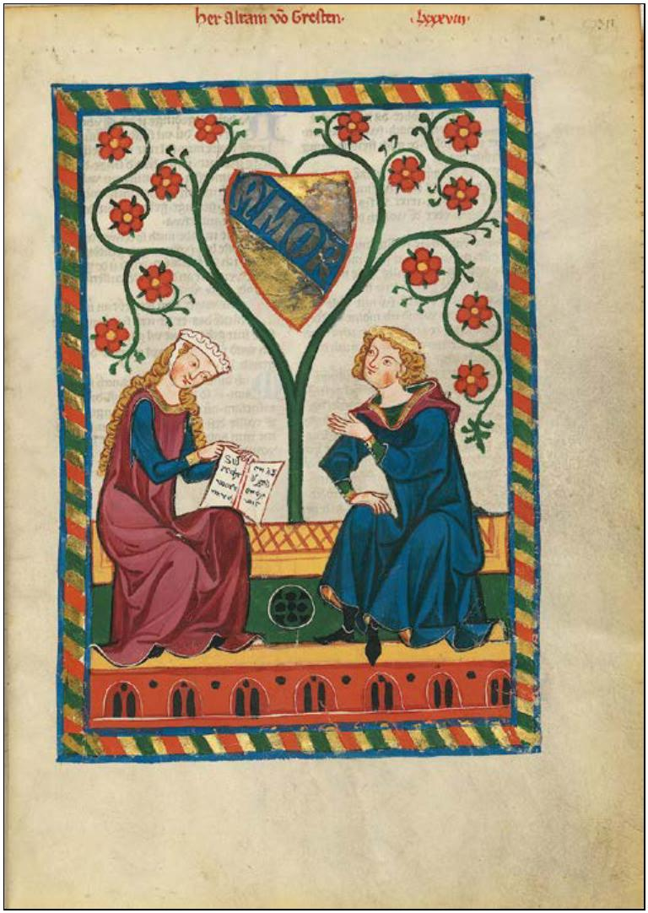

Илл. 4. Граф Лайнингенский и его противник. Кодекс Манес-
се. Fol. 26r
Третьим сценарием создания гербов служит связь с
сюжетом миниатюры, или скорее с каким-либо её элемен-
том. Такая взаимосвязь видна на двух иллюстрациях: пер-
вый герб уже упоминался – это «любовный» герб Вахсму-
та Мюльхаузена с золотыми наконечниками; вторая ми-
ниатюра рисует поэта Регенбогена, где он предстаёт в ка-
7
8
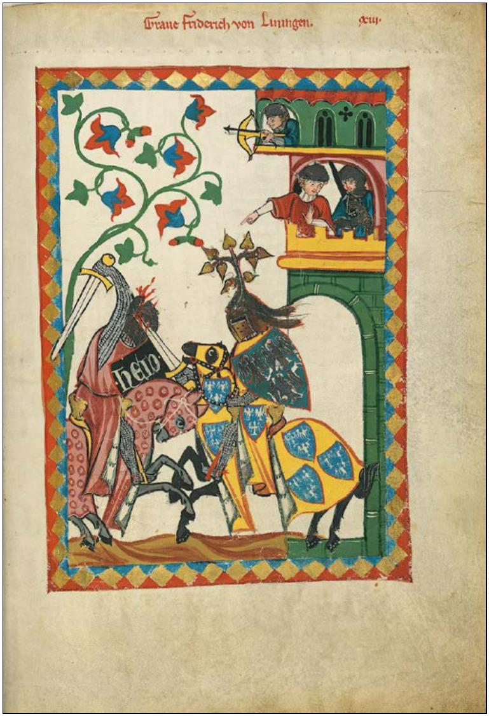

честве кузнеца⁴². Вероятно поэтому художник снабдил его
герб молотом, щипцами – атрибутами кузнечного дела, и
змеёй, считавшейся знаком огня⁴³. Более того, щит высту-
пает здесь как уличная вывеска.
Что позволяет утверждать, что герб был создан на
основе композиционного ядра миниатюры, а не наобо-
рот? Зарисовки щита на некоторых раскрашенных ми-
ниатюрах говорят о том, что сначала художники рисо-
вали сцены куртуазных отношений, а затем щиты и
шлемовые эмблемы. Однако на примере миниатюр с
поэтами Фидлером и Хавартом можно увидеть, как
главные фигуры гласного герба повлияли на централь-
ное изображение: эмблема Рейнмара Фидлера (fiedler, от
нем. – скрипач) вдохновила мастеров на сюжет с музы-
кой и танцами; в герб Хаварта, чьё имя переводится как
«вырезать» или «колоть», помещена голова медведя.
Сам поэт изображён борющимся с огромным чёрным
зверем – он проткнул тушу рогатиной и согнулся под её
тяжестью⁴⁴.
Можно предположить существование ещё одного
алгоритма создания вымышленного герба – когда за
основу берутся факты из биографии поэта или значимые
события. Поэты, о жизни которых ничего не известно,
кроме названия города или местности, где они родились
или жили, получали гербы соответствующих населён-
ных пунктов, например, миннезингеры Альбрехт фон
Рапперсвиль и Йохан Рингенбергский⁴⁵. Герб Вахсмута
Кюнцингенского доподлинно не известен, хотя биогра-
фия миннезингера подтолкнула художника на идею его
создания: Вахсмут был родом из Клеманси и являлся
рыцарем, поэтому он изображён как всадник, на щите,
знамени и попоне коня которого помещён герб, похо-
жий на герб города Клеманси⁴⁶.
Гербы, изображения которых связаны каким-либо
образом с жизнью и творчеством миннезингера, к при-
4
4
² Ibid. Fol. 285r, 381r.
³ Staehelin W.R. Die Schlange im Wappen der Schmiede // Schweizer Arc-
hiv für Heraldik. Bd. 42. Zürich, 1928. S. 114–117.
⁴ Große Heidelberger Liederhandschrift. Fol. 312r, 313r.
⁵ Ibid. Fol. 190v, 192v.
4
4
4
⁶ Ibid. Fol. 160v.
7
9

меру, Фрауэнлоба, составляют около 39 % от общего
числа воображаемых гербов⁴⁷.
Не все гербы обозначают конкретных людей. Та-
кими «формальными» гербами обычно снабжены про-
тивники миннезингеров в сценах сражений или турни-
ров. Так, противник графа Лайнингенского имеет чёр-
ный герб с надписью «HEID» (от нем. – язычник), а у
графа его родовой герб помещён на щит и попону
коня⁴⁸. В данных случаях, думается, художник снабжает
противников гербами в силу правил турнира и военного
сражения (илл. 4).
Систематизировав воображаемые гербы согласно
«
смысловому»⁴⁹ принципу, можно сделать вывод, что
художники чаще использовали два сценария при конст-
руировании герба: либо опирались на общеизвестные
знания о жизни поэтов, либо создавали «любовный»
герб. Можно даже предположить, что «любовные» гер-
бы (Minnewappen) приписывались малоизвестным мин-
незингерам.
Элементы геральдики можно проследить на неко-
торых иллюстрациях кодекса, где привычные гербы от-
сутствуют. Фридрих фон Хаузен и Генрих фон Фельде-
ке носят одежды, окрашенные в их гербовые цвета. В
Вайнгартнерском песеннике на миниатюре с Альбрех-
том фон Йохансдорфом мы можем видеть нашлемник с
тремя такими же розами, как и в Кодексе Манессе, при-
чём этот нашлемник расположен слева и вынесен за
рамку иллюстрации⁵⁰.
Миниатюры, сюжет которых отображает турнир
или сражение, имеют отличную от прочих композицию.
Гербы и нашлемники не помещены, как обычно, в верх-
нюю часть миниатюры - это место занимают либо зри-
тели, поддерживающие своего фаворита на турнире,
4
⁷ Стоит отметить, что герб миннезингера Фрауэнлоба (в зелёном поле
бюст Девы Марии) можно отнести одновременно и к «гласным», и
гербам, которые отображают тематику творчества. Как уже говори-
лось, часть его имени можно перевести как «женщина», но, кроме
того, поэт был известен тем, что посвящал свои стихи Богородице.
⁸ Große Heidelberger Liederhandschrift. Fol. 26r.
⁹ Имеется в виду то, что критерием разделения гербов на разные типы
выступает смысл, заложенный в гербе, а также механизм его создания.
⁰ Große Heidelberger Liederhandschrift. Fol. 17r, 59v. 48v.
4
4
5
8
0

либо башни замка, который пытаются захватить враги.
В данной ситуации гербы участвуют непосредственно в
сюжете, и их типичное положение – это щиты, нашлем-
ники, туники и знамёна рыцарей, попоны их коней.
Композиция подобных иллюстраций довольно типична,
они все в разной степени похожи.
Илл. 5. Жан I Брабантский. Кодекс Манессе, Fol. 18r
8
1
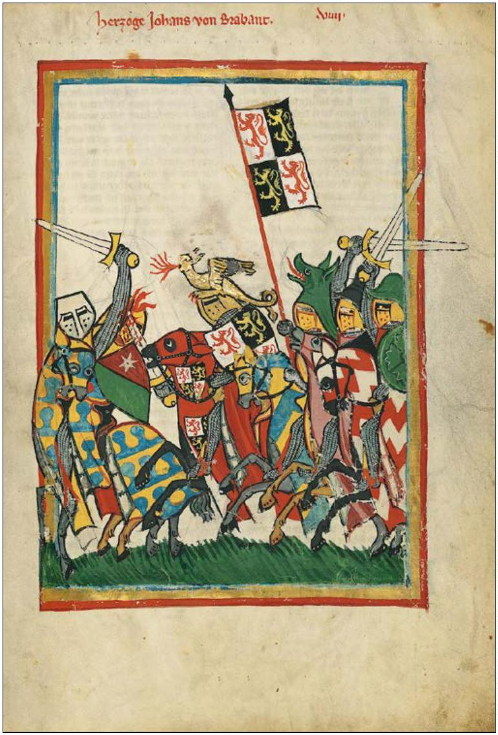

Ярким примером служит награждение победите-
ля турнира, польского князя Генриха IV Пробуса⁵¹: он
получает цветочный венок от девушки, вокруг него
вьются слуги, музыканты и побеждённые участники
турнира. Щит всадника и его нашлемник - герб Нижней
Силезии, как и попона коня, украшенная ещё и буквами,
образующими слова «amor», то есть любовь.
На миниатюре с Жаном I Брабантским изображе-
но его участие в реальной битве при Воррингене в
1
288 г., причиной которой стал конфликт из-за прав на
Лимбургское наследство. В центре сцены герцог со
шлемовой эмблемой в виде золотого дракона атакует
двух врагов и ударяет противника так, что брызжет
кровь. Интересен тот факт, что после битвы герцогство
Лимбург официально было пожаловано Жану I Победи-
телю и знаком закрепления власти герцога Брабанта над
Лимбургом стало добавление лимбургского льва к гербу
Брабанта. Данное событие произошло уже во время
правления Жана II, но на миниатюре мы видим герб
объединённого герцогства Брабанта и Лимбурга на щи-
те, баннере и попоне (илл. 5). В конкретном случае мы
можем назвать герб герцога «гербом притязания», де-
монстрирующим претензии на какое-либо спорное или
прежде существовавшее владение⁵².
М. Пастуро утверждает, что изображение на-
шлемника не регулировалось никакими правилами, и
художники вольны были сами определять их форму и
расположение⁵³. Шлемовые эмблемы на миниатюрах
Кодекса Манессе в 71 % случаев повторяют либо сам
герб, либо его элементы. Очевидно, что художники всё
же придерживались определённого правила и неохотно
отступали от изображения герба. Однако сделать вывод
о существовании какого-либо неписанного канона, ко-
торому ремесленники строго следовали, мы не можем⁵⁴.
5
5
¹ Ibid. Fol. 11v.
² Schneider J.E. Zürich um 1300. Die bauliche Entwicklung // Die Manes-
sische Liederhandschrift in Zürich. Edele frouwen – schoene man /
Bearb. v. C. Brinker, D. Flühler-Kreis. Zürich, 1991. S. 11.
³ Пастуро М. Указ. соч. С. 255.
⁴ Pastoureau M. Le cimier: un bilan // Le cimier mythologique, rituel,
parenté des origines au XVIe siècle. Actes du 6e colloque international
5
5
8
2

Геральдические элементы отсутствует на 19 ми-
ниатюрах, и стоит отметить, что без герба «остались»
преимущественно те миннезингеры, чьи произведения
находятся в конце кодекса. Причиной могло послужить
как незнатное происхождение поэтов, так и то, что над
этой частью рукописи трудились разные художники,
которые имели совсем другое представление о том, как
следует изображать миннезингера. Зарисовки щита на
некоторых миниатюрах намекают на то, что мастер хо-
тел изобразить герб, но по какой-то причине не сделал
этого. Почему нельзя было, если не нашлось данных о
гербе человека, пойти привычным путём и выдумать
«любовный» герб? Ответить на этот вопрос сложно.
Как уже говорилось, учёные считают большинст-
во гербов этой рукописи вымышленными. И для начала
мы определили и отделили реальные гербы от вообра-
жаемых, что предполагало сопоставление с геральдиче-
скими свидетельствами, прежде всего, с данными сфра-
гистики и гербовников⁵⁵.
При анализе остальной части перед исследовате-
лем встают целым рядом важные вопросы: почему кон-
кретный герб был приписан миннезингеру? Воображае-
мый герб уже существовал или был сконструирован ху-
дожниками? По каким принципам художники создавали
эти гербы? Это было влияние его культурной среды ху-
дожника, его собственных знаний и представлений или
заказчика? Какое представление художники имели о
геральдике своего времени? Ответить на все эти вопро-
сы пока не представляется возможным из-за крайне
скудной информации и специфики данного вида гербов.
Далее перед нами встаёт ещё одна важная про-
блема: если геральдика является продуктом фантазии
d’héraldique. La Petite-Pierre 9–13 octobre 1989. Bruxelles, 1990.
P. 349–360.
5
⁵ Район Боденского озера, где создавался Кодекс Манессе, был местом
активного процветания геральдики в начале XIV в. Гербы Кодекса
Манессе сравнивались с гербовниками, созданными в этой же местно-
сти и тот же период: «Цюрихским гербовником», гербовниками «Zum
Loch», а также «Zum Langen Keller». См. Schwarz D. «Des wappen ich
vysieren wil»: Wappen und ihre Bedeutung // Die Manessische Liederhand-
schrift in Zürich. Edele frouwen – schoene man. Ausstellung, Schweize-
risches Landesmuseum, Zürich 12. Juni
– 29. September 1991. Zürich,
1991. S. 173–183.
8
3

художника конкретно для Кодекса Манессе, то можем
ли мы утверждать, что по составу гербов он весь - вооб-
ражаемый? Ведь изначально круг читателей манускрип-
та был очень ограничен, и неизвестно, вышли ли пред-
ставления о гербах миннезингеров за узкие рамки при-
вилегированного общества.
Нужно также учитывать погрешность, которую
мы получим при анализе воображаемых гербов (по-
скольку принадлежность ряда гербов к категории вооб-
ражаемых имеет гипотетический характер), и то, что не
все гербы мы смогли идентифицировать и отнести к
определённому типу. Такие гербы трудно идентифици-
ровать, так как сверить их не с чем, а элементы герба не
дают ключа к распознаванию⁵⁶.
В Кодексе Манессе художники показали идеали-
зированный мир придворной знати, где каждый его оби-
татель имел или мог иметь герб. В Цюрихе первой трети
XIV в., скорее всего, были предпосылки к тому, чтобы
создать яркий и репрезентативный сборник, где гераль-
дика почти затмевает остальные достоинства песенника,
во всяком случае, на наш взгляд⁵⁷. Обширный геральди-
ческий материал рукописи даёт возможность просле-
дить динамичность и многозначность гербов, но одно-
временно предъявляет высокие требования к их анализу.
Гербы в Кодексе Манессе, идентифицируя мин-
незингеров, помогают лучше передать куртуазный
лейтмотив всех миниатюр – любовную тематику. Ко-
декс Манессе, являясь «вторичным» гербовником, де-
монстрирует выдающееся геральдическое искусство,
доказывая, что гербы могли играть множество ролей и
иметь намного больше значений.
5
5
⁶ Schwarz D. Op. cit. S. 176–178.
⁷ Ibid. S. 173.
8
4

